Этап второй: добавляем в черную тушь жидкого мыла или шампунь (примерно одна капля на столовую ложку туши), и этой смесью широкой китью или губкой покрываем только что закрашенный лист, даем высохнуть. Как вариант можно использовать черную (цветную) гуашь, акрил.
Этап третий: берем зубочистку (или перо, отточенную палочку, скребок, нож, вязальную спицу, пластиковую вилку) и процарапывает рисунок по туши. Образуется на черном фоне рисунок из тонких белых или цветных штрихов.
Варианты работ, выполненных в технике граттаж:
- "Зимняя ночь" или «Зимний пейзаж»
-
- "Салют"
- "Космос"
- «Подводный мир»
- «Цветы в вазе»

ЖЕЛАЮ ТВОРЧЕСКИХ УСПЕХОВ!
-
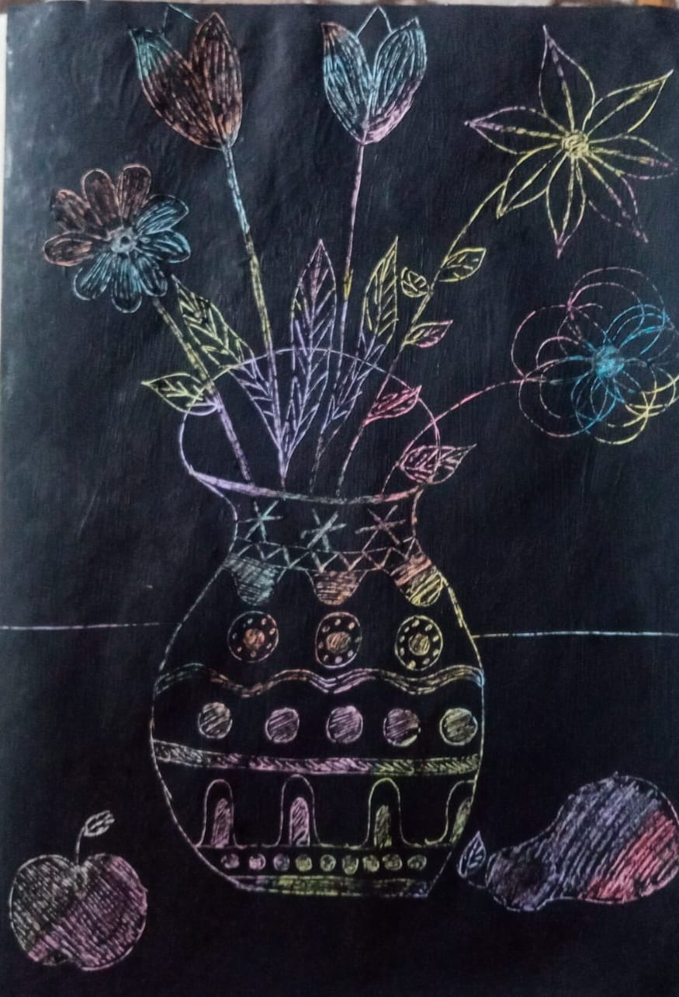

Воспитатель: Медведева А.В.

г.Орск
2023г.

Нетрадиционные техники рисования. Граттаж.

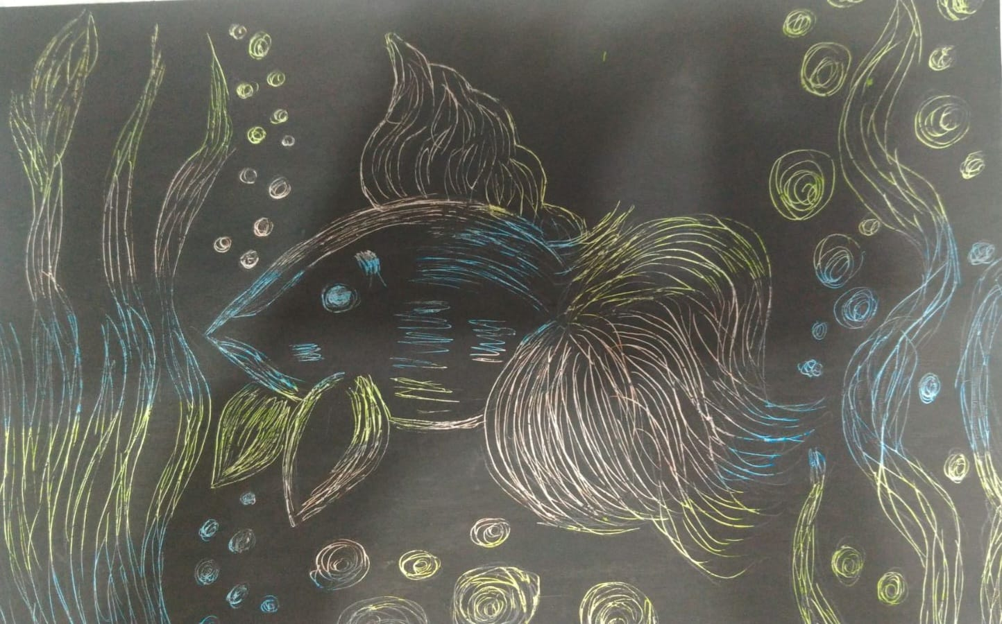

МДОАУ
«Детский сад №46
«Фантазеры»

Нетрадиционная техника рисования — ГРАТТАЖ

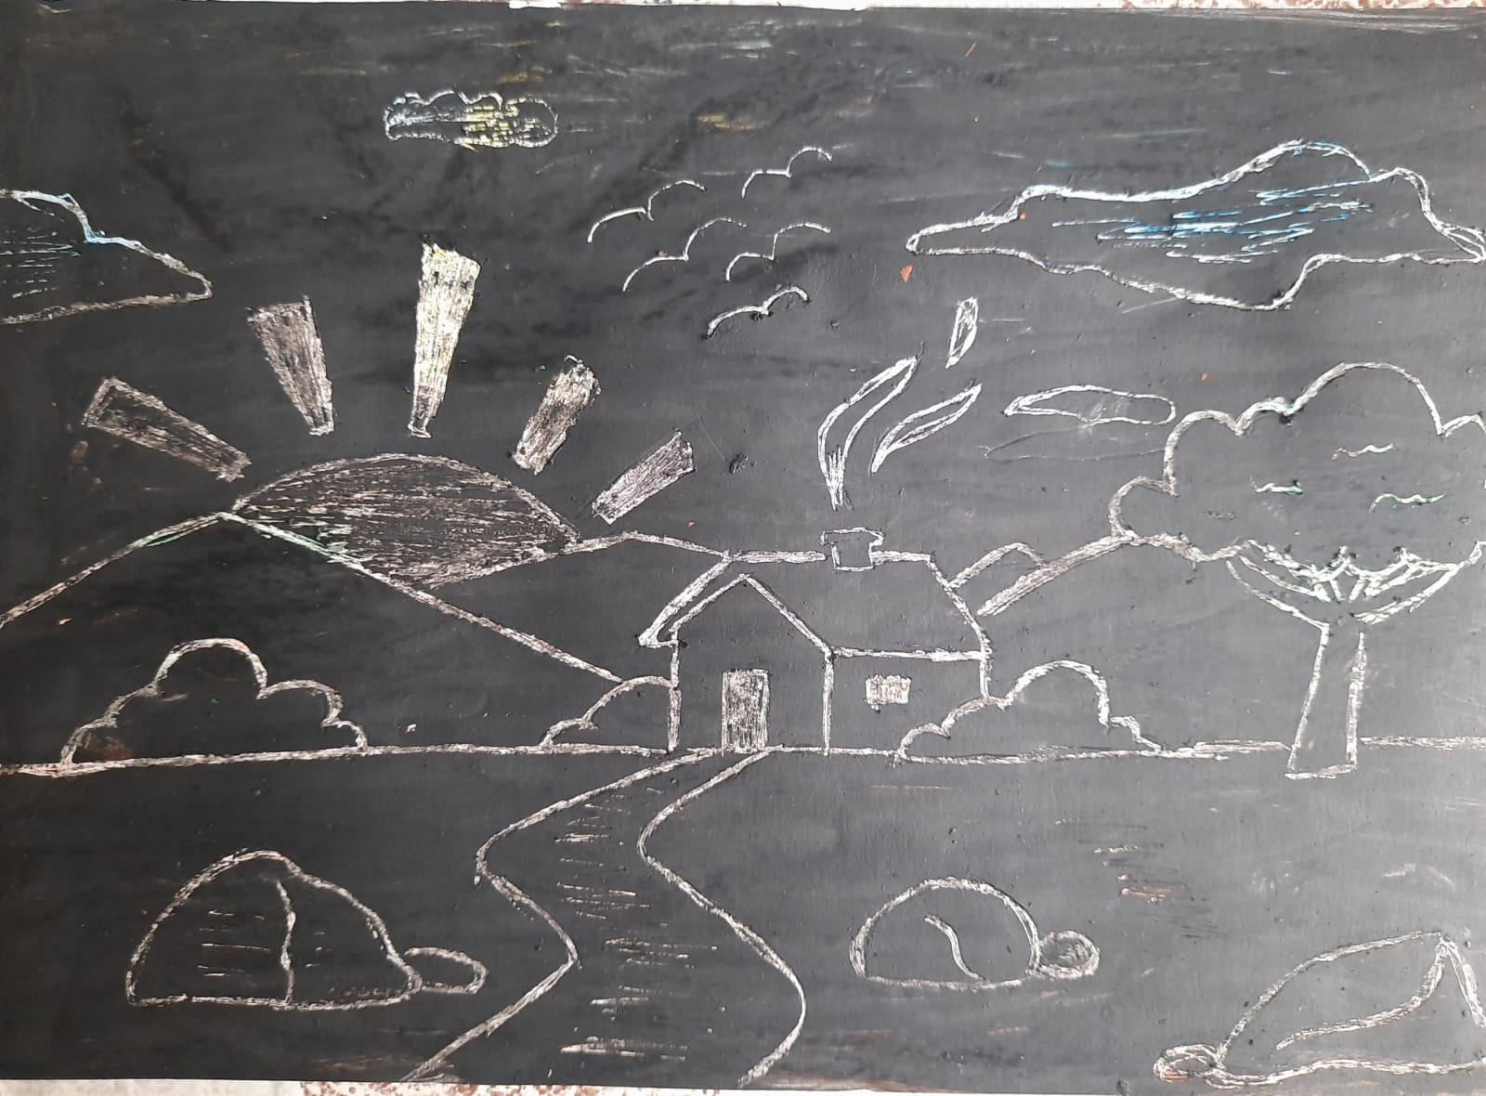
Виды и техники нетрадиционного рисования художественными материалами.
Младший дошкольный возраст:

• рисование пальчиками;
• оттиск печатками из картофеля;
• рисование ладошками;
• тампование.

Средний дошкольный возраст:

• тычок жесткой полусухой кистью.
• печать поролоном;
• печать пробками;
• восковые мелки + акварель;
• свеча + акварель;
• отпечатки листьев;
• рисунки из ладошки;
• рисование ватными палочками;
• волшебные веревочки.

Старший дошкольный возраст:

• рисование песком;
• рисование мыльными пузырями;
• рисование мятой бумагой;
• кляксография с трубочкой;
• монотипия пейзажная;
• печать по трафарету;
• монотипия предметная;
• кляксография обычная;
• пластилинография.

Граттаж

Технику «граттаж» еще называют «цап-царапки» или «граффито». Слово произошло от французского gratter — скрести, царапать, поэтому другое название техники — техника царапанья.

Материал: зубочистка, листы бумаги, гуашь или тушь+моющее средство, кисти, восковые мелки или акварель+парафиновая свеча.

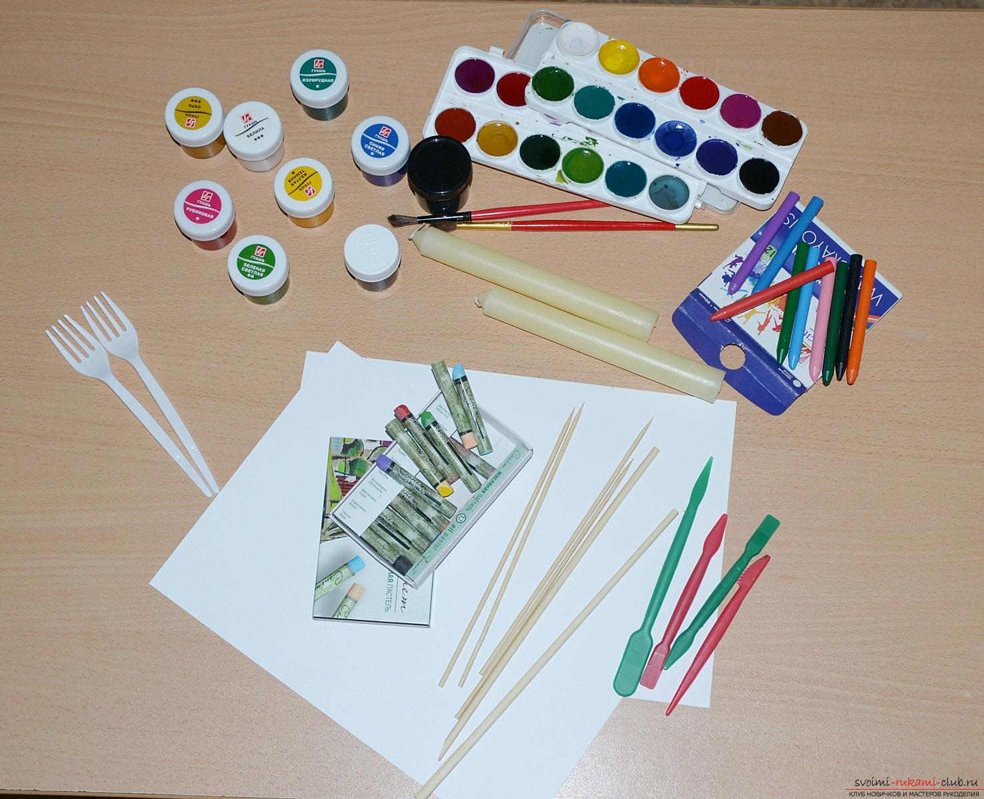

Поэтапное выполнение:

Этап первый: лист плотной бумаги (картона) полностью закрашиваем масляной пастелью (не путать с сухой!), восковыми мелками. Цветовое решение зависит от задуманного рисунка. Можно использовать цветную бумагу или покрыть лист акварелью разных цветов, но тогда сверху рисунок необходимо покрыть обычной восковой свечей.

Актуальность использования нетрадиционных техник рисования.
Опыт показывает, что одно из наиболее важных условий успешного развития детского художественного творчества - разнообразие и вариативность работы с детьми на занятиях.
Использование нетрадиционных техник рисования делает процесс обучения интересным и занимательным, создает у детей бодрое рабочее настроение, облегчает преодоление трудностей в усвоение программного материала.

